Информация от УВД по ЮЗАО от 18.12.2024
19.12.2024
Оперативные сотрудники ОМВД России по району Южное Бутово задержали подозреваемого в краже с банковской карты
Сотрудники ОУР ОМВД России по району Южное Бутово задержали подозреваемого в краже.
Установлено, что злоумышленник нашел и подобрал чужую банковскую карту, а после чего, путем использования системы бесконтактной оплаты, совершил покупки в магазине на сумму более 4 тысяч рублей.
В результате проведения оперативно-розыскных мероприятий полицейскими установлен и задержан по месту проживания подозреваемый, им оказался 43-летний житель столицы. Банковской картой он распорядился по своему усмотрению.
Следствием ОМВД России по району Южное Бутово возбуждено уголовное дело по признакам преступления, предусмотренного частью 3 статьи 158 УК РФ «Кража». В отношении подозреваемого избрана мера пресечения в виде подписки о невыезде и надлежащем поведении.
Пресс-служба УВД по ЮЗАО
(499) 129-75-56
Сообщать о фактах коррупции призывают граждан полицейские юго-запада Москвы
Полицейские юго-запада столицы призывают граждан сообщать о фактах коррупции.
Коррупция - злоупотребление служебным положением, дача взятки, получение взятки, злоупотребление полномочиями, коммерческий подкуп либо иное незаконное использование физическим лицом своего должностного положения в целях получения выгоды в виде денег, ценностей, иного имущества или услуг имущественного характера, для себя или для третьих лиц. Коррупцией также является совершение перечисленных деяний от имени или в интересах юридического лица.
В соответствии с законодательством Российской Федерации совершение коррупционных правонарушений может повлечь уголовную, административную, гражданско-правовую и дисциплинарную ответственность.
КоАП РФ предусмотрена ответственность за незаконное вознаграждение от имени юридического лица (ст. 19.28 КоАП РФ).
В Трудовом кодексе Российской Федерации существует возможность привлечения работника организации к дисциплинарной ответственности в связи с совершением им коррупционного правонарушения в интересах или от имени организации.
Уголовный кодекс Российской Федерации предусматривает уголовную ответственность за получение взятки, дачу взятки, посредничество в этих противоправных деяниях и др.
Лицо, давшее взятку, либо участвующее посредником во взяточничестве, освобождается от уголовной ответственности, если оно активно способствовало раскрытию и (или) расследованию преступления и добровольно сообщило о совершенном преступлении в орган, имеющий право возбудить уголовное дело, либо в отношении него было совершено вымогательство взятки.
Если вам стали известны факты совершения таких правонарушений, просим сообщить по телефонам: 8 (499) 124-47-01, 8 (499) 124-47-02.
Пресс-служба УВД по ЮЗАО
(499) 129-75-56
Госавтоинспекторы юго-запада Москвы задержали водителя, подозреваемого в управлении транспортным средством в состоянии опьянения
Сотрудниками ОБ ДПС Госавтоинспекции УВД по ЮЗАО задержан подозреваемый в управлении транспортным средством в состоянии опьянения.
Установлено, что сотрудники Госавтоинспекции на 41-километре МКАД остановили автомобиль марки «Черри» для проверки документов. Во время беседы с полицейскими водитель автомобиля, 33-летний приезжий мужчина, начал заметно нервничать и вести себя агрессивно.
На законное требование пройти медицинское освидетельствование мужчина ответил отказом и в отношении него был составлен протокол об административном правонарушении по статье 12.26 КоАП РФ «Невыполнение водителем транспортного средства требования о прохождении медицинского освидетельствования на состояние опьянения».
Кроме того, при проведении проверочных мероприятий установлено, что в октябре 2021 года мужчина уже привлекался к административной ответственности за аналогичное правонарушение и был лишен права управления транспортным средством.
Дознанием УВД по ЮЗАО ГУ МВД России по г. Москве возбуждено уголовное дело по признакам преступления, предусмотренного частью 1 статьи 264.1 УК РФ «Управление транспортным средством в состоянии опьянения лицом, подвергнутым административному наказанию или имеющим судимость». В отношении подозреваемого избрана мера пресечения в виде подписки о невыезде и надлежащем поведении.
Пресс-служба УВД по ЮЗАО
(499) 129-75-56
Полицейские юго-запада столицы напоминают об ответственности за распространение, приобретение и использование поддельных денежных знаков
Сотрудники ОЭБиПК УВД по ЮЗАО Москвы предупреждают!
Полицейские Юго-Западного округа столицы предупреждают, что, если у вас в кошельке оказалась фальшивая купюра, не пытайтесь ее сбыть, тогда вы автоматически становитесь соучастником данного преступления, за которое в российском законодательстве предусмотрена уголовная ответственность.
Фальшивомонетничество относится к категории тяжких преступлений и приобретает повышенную общественную опасность в условиях рыночной экономики, тем самым подрывая устойчивость отечественной валюты и затрудняя регулирование денежного оборота.
Ответственность как за изготовление, хранение, перевозку так и за сбыт поддельных денежных знаков банка Российской Федерации предусмотрена статьей 186 Уголовного кодекса Российской Федерации. Максимальное наказание по данной статье предусматривает лишение свободы на срок до пятнадцати лет со штрафом в размере до одного миллиона рублей или в размере заработной платы или иного дохода осужденного за период до пяти лет либо без такового и с ограничением свободы на срок до двух лет либо без такового.
Важно знать, что ответственность наступает как за частичную подделку денежных купюр или ценных бумаг, также к этому относится переделка номинала подлинного денежного знака, подделка номера, серии облигации и других реквизитов денег и ценных бумаг, так и за изготовление полностью поддельных денег и ценных бумаг.
Сбыт поддельных денег заключается в использовании их в качестве средства платежа при оплате товаров и услуг, размене, дарении, даче взаймы, продаже и обмене.
Под хранением фальшивых денежных купюр в целях сбыта можно понимать умышленные действия, связанные с фактическим нахождением поддельных денежных купюр во владении виновного (в тайниках, при себе, в транспортном средстве во время поездки и т.д.) с целью сбыта.
Перевозкой поддельных денежных купюр может быть перемещение с целью сбыта поддельных денежных купюр из одного места в другое с использованием транспортных средств, в том числе в пределах одного населенного пункта.
К уголовной ответственности за сбыт поддельных денег, ценных бумаг и иностранной валюты подлежат не только лица, занимающиеся их изготовлением или сбытом, но и лица, в силу стечения обстоятельств, ставшие обладателями поддельных денег или ценных бумаг, сознающие это и тем не менее использующие их как подлинные.
Не возбуждается уголовное дело по статье 186 УК РФ только, когда в качестве средств платежа используются «Билеты Банка приколов» и другие фальшивые купюры или монеты, явно несоответствующие подлинной, но при определенных условиях даже эти действия могут быть квалифицированы как мошенничество. Поэтому оперативники ОЭБиПК УВД по ЮЗАО напоминают, что каждый человек может обезопасить себя сам, если будет бдительным!
Пресс-служба УВД по ЮЗАО
(499) 129-75-56
Сотрудники патрульно-постовой службы полиции ОМВД России по району Коньково задержали подозреваемого в незаконном хранении запрещенного вещества
Сотрудниками ОР ППСП ОМВД России по району Коньково задержан подозреваемый в незаконном хранении психотропного вещества – алпразолам.
Установлено, что в ходе несения службы сотрудниками полиции на улице Миклухо-Маклая выявлен подозрительный гражданин, который при виде служебного автомобиля ускорил свой шаг и начал заметно нервничать. Во время беседы с 38-летним москвичом полицейскими было принято решение о проведении личного досмотра.
В результате проведенного досмотра полицейскими у мужчины обнаружены и изъяты два свертка с таблетками голубого цвета неизвестного происхождения. В ходе проведенного исследования установлено, что изъятое содержит в своем составе психотропное вещество – алпразолам, общей массой около 3 грамм.
Дознанием ОМВД России по району Коньково возбуждено уголовное дело по признакам преступления, предусмотренного частью 1 статьи 228 УК РФ «Незаконные приобретение, хранение, перевозка, изготовление, переработка наркотических средств, психотропных веществ или их аналогов, а также незаконные приобретение, хранение, перевозка растений, содержащих наркотические средства или психотропные вещества, либо их частей, содержащих наркотические средства или психотропные вещества». В отношении подозреваемого избрана мера пресечения в виде подписки о невыезде и надлежащем поведении.
Пресс-служба УВД по ЮЗАО
(499) 129-75-56
Ветераны органов внутренних дел юго-запада г. Москвы посетили производство стеклянных елочных игрушек в г. Высоковске
Представители ветеранской организации УВД по ЮЗАО посетили предприятие по производству елочных игрушек.
Ветераны органов внутренних дел УВД по ЮЗАО столицы посетили ОАО «Елочка» - старейшее российское предприятие по производству стеклянных елочных игрушек, расположенное на родине российского стеклодувного промысла и ведущее свою легендарную историю с 1887 года. Мероприятие прошло с целью культурного, нравственного и исторического просвещения.
Гостей ждала насыщенная и интересная программа. Ветераны узнали об истории возникновения фабрики, её развитии, получили информацию о первых ёлочных игрушках. Затем все попали на производство, где увидели работу стеклодувов. Ведь это настоящее чудо и, вместе с тем, тяжелый и ответственный труд - из стеклянной трубочки сделать маленькое волшебство - настоящую игрушку, но это только начало. Игрушке предстоит ещё долгий путь, и наши дети были участниками этого пути. Экскурсантов встречали мастера-художники, из рук которых рождаются настоящие шедевры и невероятная красота.
Далее всем был предложен мастер-класс по росписи ёлочных шаров. Всем детям выдали тонированный шар-заготовку, кисти и предложили проявить весь свой творческий потенциал и фантазию, расписав свой новогодний шар.
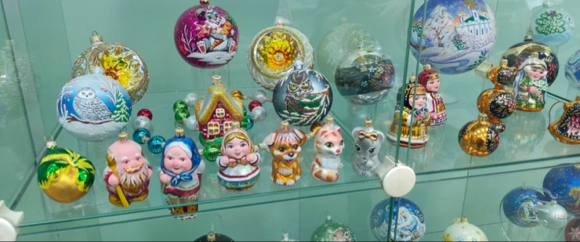
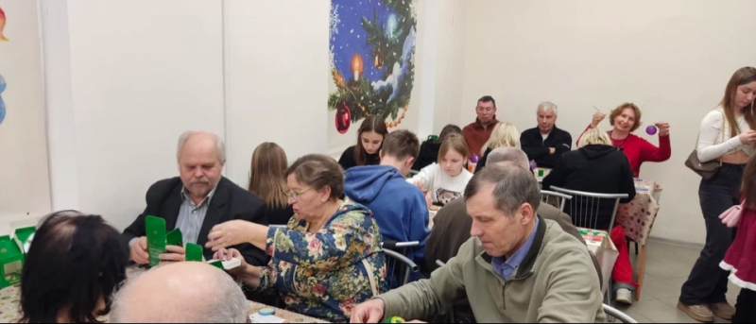
Все участники экскурсии остались довольны интересной и насыщенной программой, а на память у всех ветеранов остались сувениры в виде новогодних шаров, которые им подарили перед отъездом.
Пресс-служба УВД по ЮЗАО
(499) 129-75-56
Госавтоинспекторы юго-запада Москвы задержали подозреваемого в хранении запрещенного вещества
Сотрудниками Госавтоинспекции УВД по ЮЗАО задержан 29-летний приезжий, подозреваемый в хранении наркотического средства – производное эфедрона.
Установлено, что автополицейскими в ходе несения службы с целью проверки документов на улице Введенского остановлен автомобиль каршеринга марки «Джили», за рулем которого находился 29-летний мужчина. Во время беседы мужчина вел себя подозрительно, а также положительно ответил на вопрос о наличии при нем запрещенных веществ.
В ходе проведения личного досмотра у приезжего мужчины обнаружен и изъят сверток, внутри которого находилось неизвестное порошкообразное вещество. Согласно исследованию, изъятое содержит в своем составе наркотическое средство – производное эфедрона, массой более 0,6 грамма.
По данному факту ОД ОМВД России по району Коньково возбуждено уголовное дело по признакам преступления, предусмотренного частью 1 статьи 228 УК РФ «Незаконные приобретение, хранение, перевозка, изготовление, переработка наркотических средств, психотропных веществ или их аналогов, а также незаконные приобретение, хранение, перевозка растений, содержащих наркотические средства или психотропные вещества, либо их частей, содержащих наркотические средства или психотропные вещества». В отношении подозреваемого избрана мера пресечения в виде подписки о невыезде и надлежащем поведении.
Пресс-служба УВД по ЮЗАО
(499) 129-75-56
В УВД по ЮЗАО столицы появился ряд вакансий
На службу требуются инструктор в Центр служебной и боевой подготовки, инспектор в Отдел делопроизводства и режима, эксперт-криминалист, бухгалтер и специалист по кадрам.
«Также мы готовы предложить соискателям работу участкового уполномоченного полиции, оперуполномоченного уголовного розыска, инспектора ДПС ГИБДД и инспектора патрульно-постовой службы. Есть также вакансии следователя, дознавателя и другие. Более подробную информацию можно получить в Отделе по работе с личным составом УВД по ЮЗАО по адресу: г. Москва, ул. Кржижановского, д. 20/30, корп. 7. Или по нашим телефонам: (499) 124- 47-13 и +7 (999) 011-73-12», – говорит начальник Отдела по работе с личным составом УВД по ЮЗАО полковник полиции Елена Мигунова.

Адрес страницы: http://cheremush.mos.ru/atc/detail/12727685.html
Управа района Черемушки города Москвы

